Министерство цифрового развития, связи и массовых коммуникаций Российской Федерации
ИНФРАСТРУКТУРА ЭЛЕКТРОННОГО ПРАВИТЕЛЬСТВА

Интерактивная форма заявления «Сбор сведений о сотрудниках, которым необходимо выходить на работу»
Руководство пользователя

Листов 8
2020

Оглавление

Перечень терминов и сокращений 3
1. Адрес интерактивной формы 4
2. Процесс получения услуги 4

Перечень терминов и сокращений
iOS, Android | ОС, установленные на мобильных устройствах Пользователей ЕПГУ, в программной среде которых выполняются мобильные приложения ЕПГУ
Авторизация | Процедура предоставления пользователю прав на выполнение определенных действий
ЕПГУ | Федеральная государственная информационная система «Единый портал государственных и муниципальных услуг (функций)» (http://www.gosuslugi.ru/)
ЕСИА | Информационная система «Единая система идентификации и аутентификации»
Интерактивная форма | Электронная форма, связанная с целью обращения заявителя по оказанию государственной (муниципальной) услуги (функции), обеспечивающая подачу пользователем ЕПГУ (МП «Госуслуги») заявления на получение услуги и документов в электронном виде
МП «Госуслуги» | Мобильное приложение «Госуслуги» - Набор мобильных приложений для операционных систем iOS и Android, имеющих идентичную функциональность, осуществляющих взаимодействие мобильных устройств пользователя с инфраструктурой электронного правительства и предоставляющих пользователю возможность использовать наиболее популярную функциональность ЕПГУ для физических лиц, с оптимизированным для мобильного устройства пользовательским интерфейсом
РФ | Российская Федерация

Адрес интерактивной формы
Интерактивная форма «Сбор сведений о сотрудниках, которым необходимо выходить на работу» располагается на ЕПГУ. В сети интернет доступна по адресу: https://www.gosuslugi.ru/395373/1

Процесс получения услуги
После перехода на страницу услуги необходимо нажать кнопку «Войти» (рисунок 1).
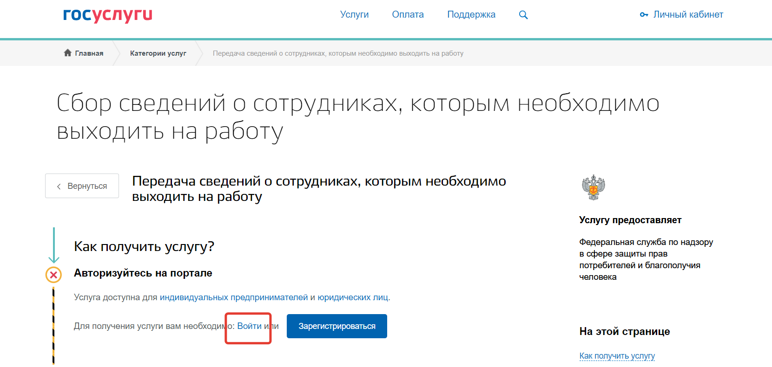
Рисунок 1 – Страница услуги
Для получения услуги необходимо авторизоваться на ЕПГУ с учетной записью юридического лица.
После успешной авторизации необходимо нажать кнопку «Заполнить анкету» (рисунок 2).
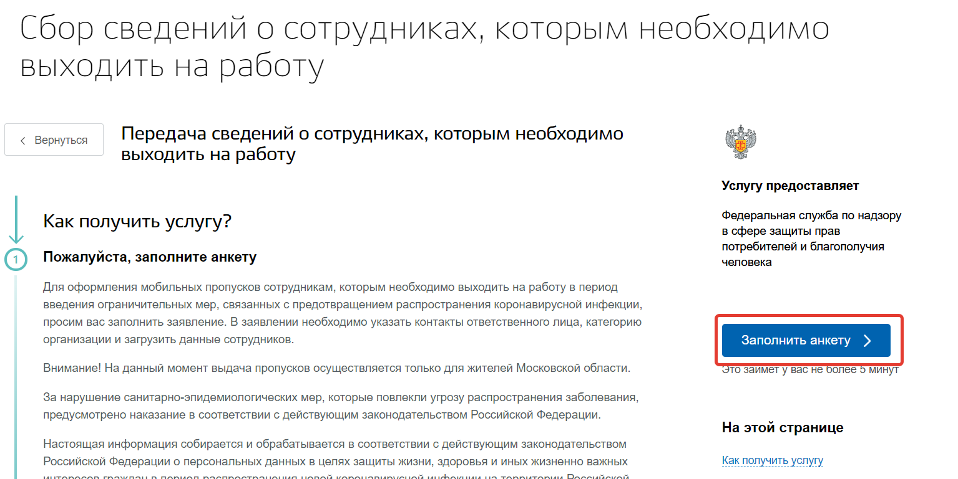
Рисунок 2 – Кнопка «Заполнить анкету»
Для начала оформления заявления есть возможность:
- выбрать черновик заявления (если заявление ранее уже заполнялось);
- создать новое заявление.
После выбора нужного варианта необходимо нажать кнопку «Продолжить» (рисунок 3).
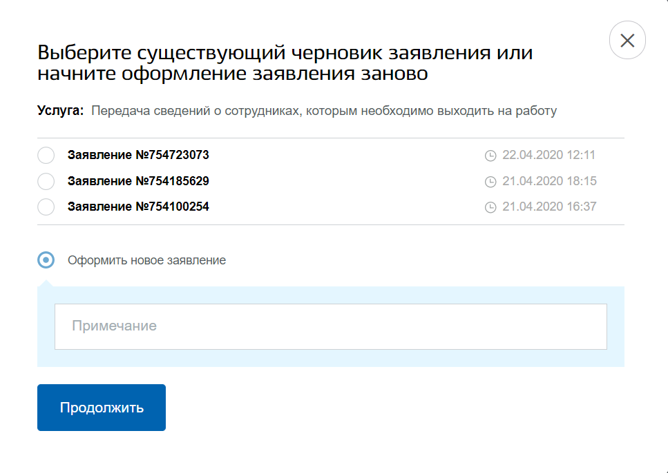
Рисунок 3 – Начало оформления заявления

Далее необходимо из выпадающего списка выбрать свой регион РФ (рисунок 4).
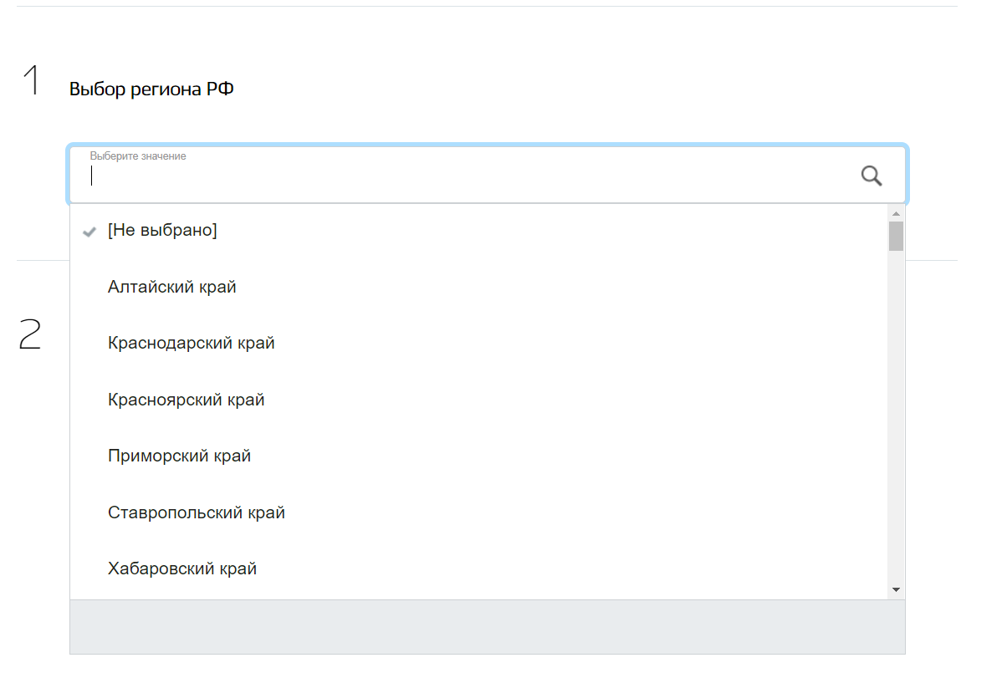
Рисунок 4 – Выбор региона РФ
Данные об организации и информация об ответственном лице будут предзаполнены из учетной записи ЕСИА (рисунки 5, 6).
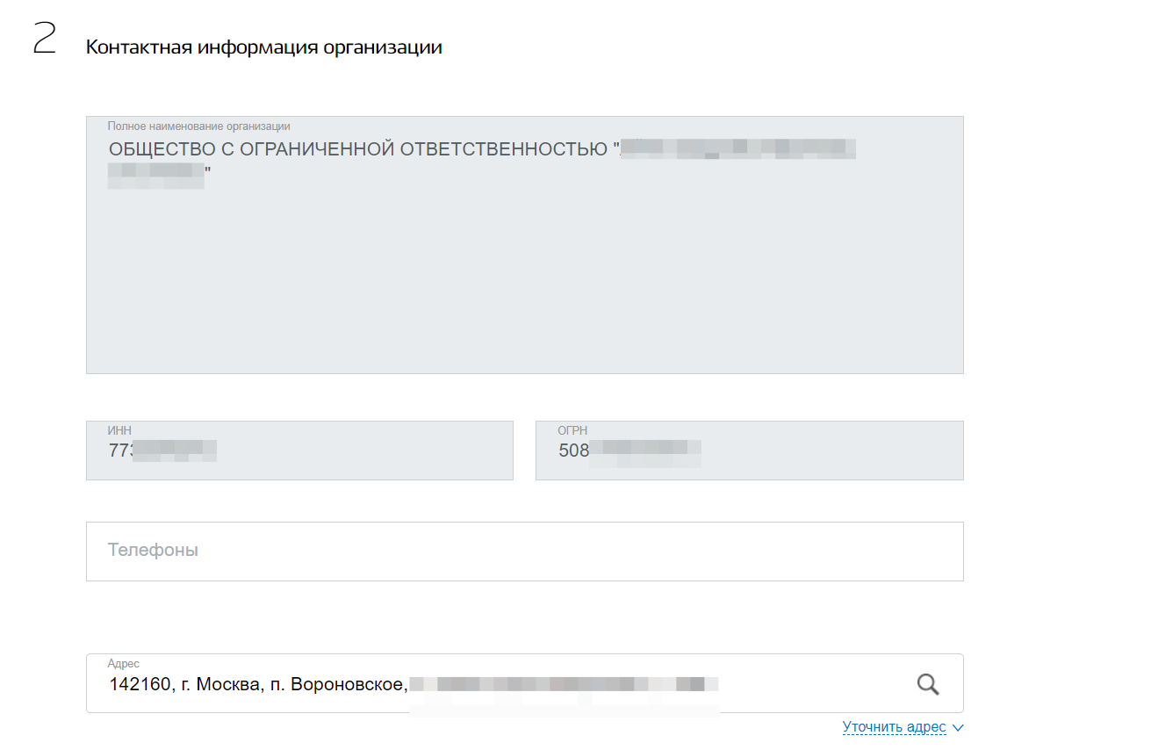
Рисунок 5 – Контактная информация организации

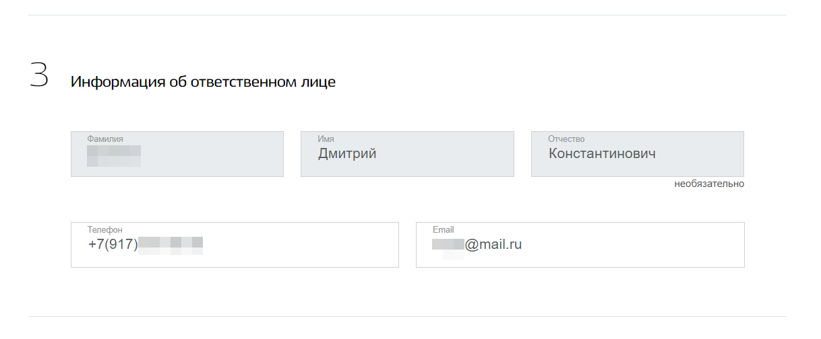
Рисунок 6 – Информация об ответственном лице
Далее необходимо из выпадающего списка выбрать категорию, к которой относится организация и указать количество сотрудников (рисунок 7).
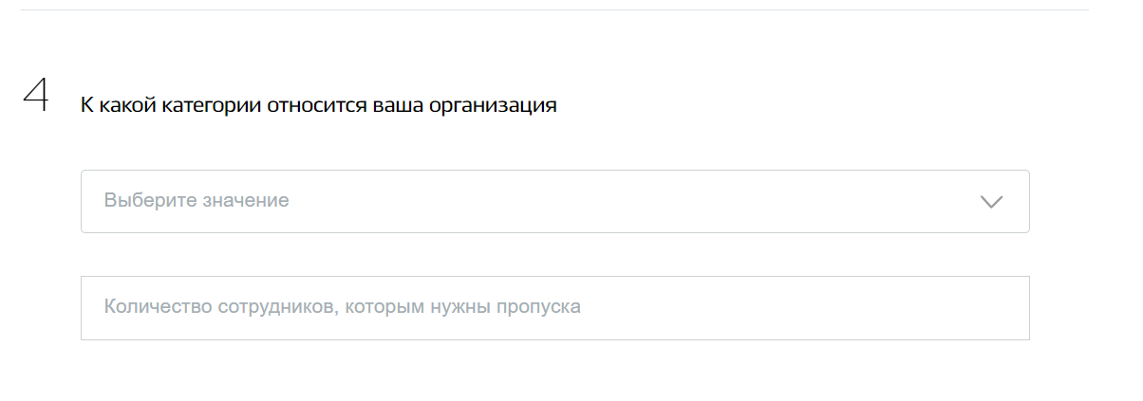
Рисунок 7 – Выбор категории организации
Далее необходимо подготовить и загрузить файл с данными сотрудников организации, согласно представленным шаблонам и инструкции (рисунок 8).

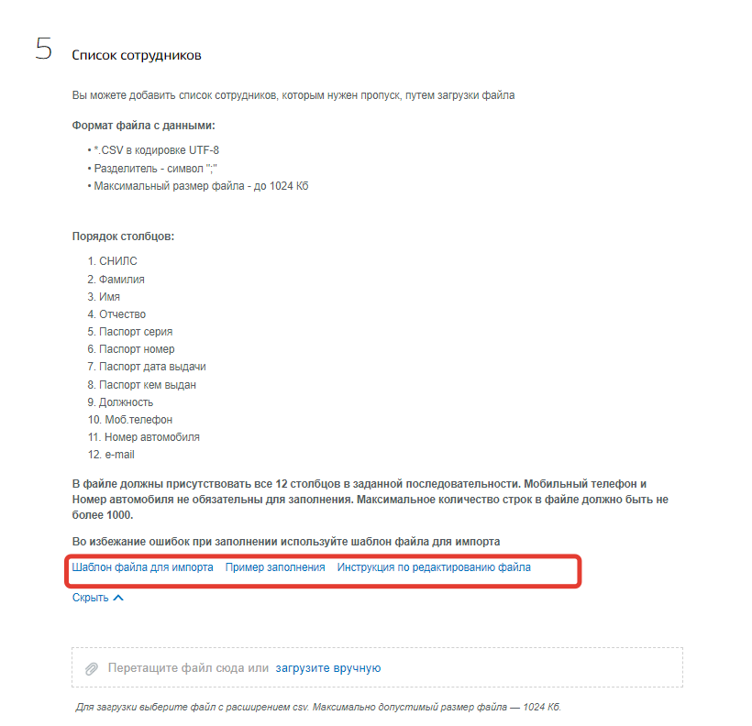
Рисунок 8 – Список сотрудников
После отправки заполненного заявления на указанные в файле адреса электронной почты поступят письма, содержащие данные о цифровом пропуске.

